День недели | № п/п | Расписание уроков | Материал урока | Примечание
Среда 20.05.2020 г. | 1 | Русский язык | Вставьте пропущенные буквы и знаки препинания.  1. Много пр…красных слов сказано о б…резе. 2. Эти светлые н…рядные изящ…ные д…ревья смогли пр…способ…т…ся к суровым условиям с…вера. 3. На с…вере Америк… на Дальнем В…сток… р…стет б…реза к…рликовая. 4. Это ни…кие кустарники высотой не больше метра.  Затем сфотографируйте текст упражнения и отправьте выполненное задание учителю | Выполненные задания вы можете направить на номер в WhatsApp: 928-75-35-609 или эл.почтуglad4enko.ludmila@ yandex.ru
 | 2 | Математика | Повторение по теме «Отношения и проценты»  Учебник: повторить гл.6, выполнить тест «Отношения и проценты»  Тест «Отношения и проценты»  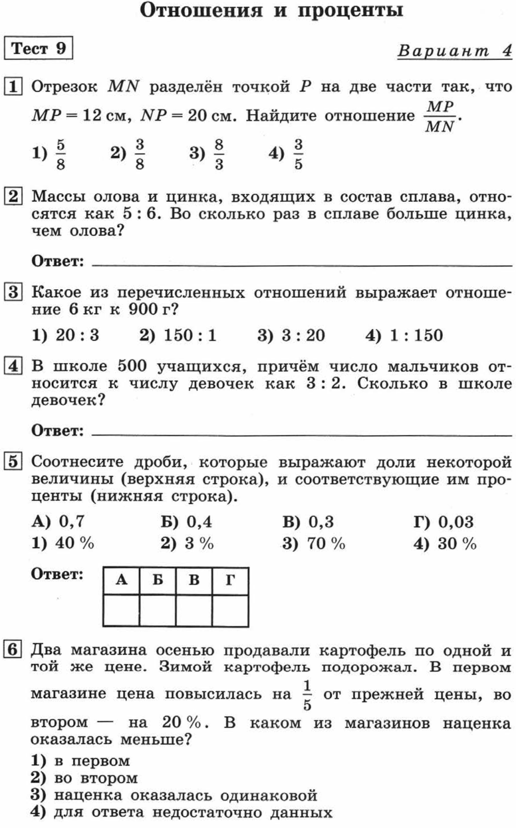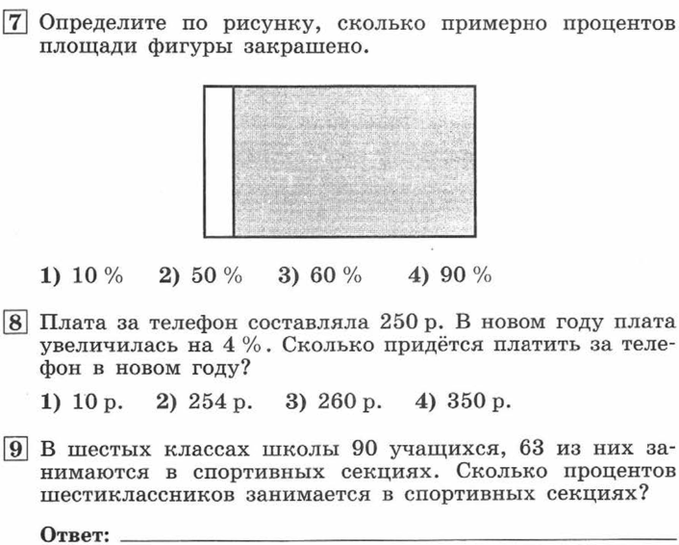  Пояснения к выполнению заданий  1) Повторить теоретический материал гл.6.  2) При выполнении теста все вычисления выполнять на черновике. В тетрадь записывать только правильные ответы и табличку с ответами. | Записать в рабочей тетради и отправить учителю фото решения на номер в WhatsApp: 928-904-37-56 или эл. почту – bychckova.niura@yandex.ru
 | 3 | Немецкий язык | Ознакомительное чтение. Что ты читаешь?  Выполнить упр.2 стр. 134-135 прочитать  Д.З Прочитать упр. 3 стр. 135 (ответить на вопросы) | Выполнить упр.2 стр. 134-135, записать чтение  одного из участников диалога на диктофон.  Выполнить упр.3стр. 135 ,  ответы на вопросы записать на диктофон,  и выслать на номер  9081749377 в WhatsApp, на адрес Вы  электронной почты fomicheva161@mail.ru .  Указать дату
 | 4 | ИЗО | Продолжаем выполнять проект | Стр.146-151. Прочитать ответить на вопросы стр.147. стр. 151 Выполнить задание на стр. 151 №2
 | 5 | Биология | А  Б  В  Г  Д  Развитие и смена растительных сообществ.  Задание:  1. В каких сообществах можно наблюдать данные пищевые цепочки? И продолжите пищевые цепи.  Пищевые цепочки Сообщества  ……. – улитка - щука луг  Трава – ………. – лягушка пустыня  …….. – травоядное – насекомое - хищное насекомое – ящерица тундра  Олений мох – …… - полярный волк водоем  2. Составить не менее 5 примеров, соблюдая закономерности цепи питания.  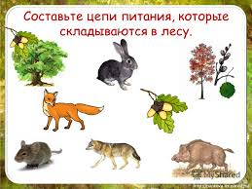 | Выполненные задания вы можете направить на номер в WhatsApp: 8-908-191-82-28 или на эл.почту – lyudmilagayvor@gmail.com

